2006年福建省南平市初中毕业、升学考试（新课程）
数 学 试 卷
（满分：150分；考试时间：120分钟）
题 号 | 一 | 二 | 三 |  |  |  |  |  |  |  |  |  | 总分
题 号 | 1～10 | 11～16 | 17 | 18 | 19 | 20 | 21 | 22 | 23 | 24 | 25 | 26 | 总分
得 分
说明：①注意运用计算器进行估算和探究
②未注明精确度、保留有效数字等的计算问题不得采取近似计算。
一、填空题（本大题共10小题，每小题3分，共30分）
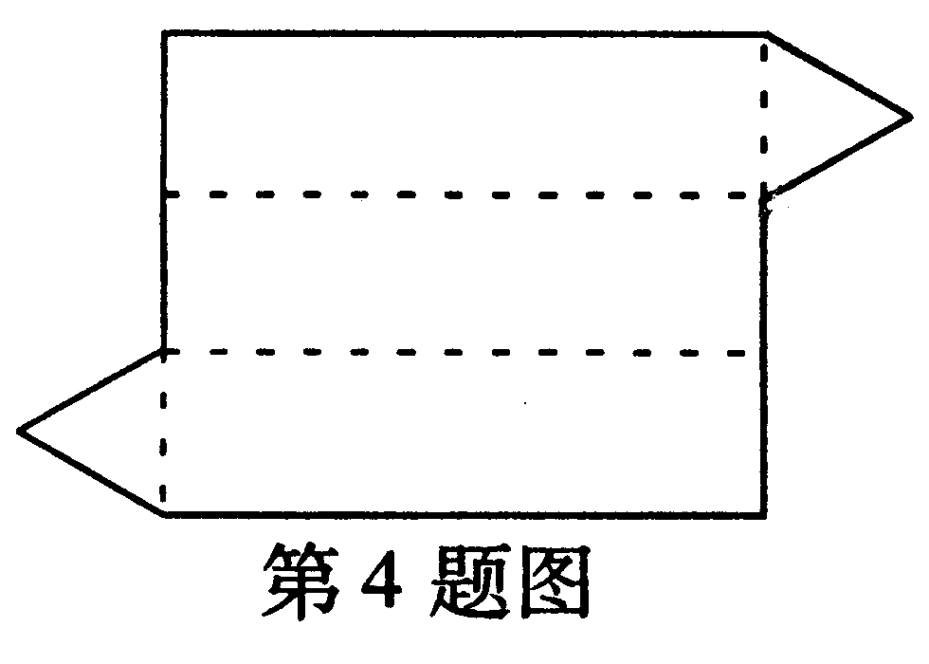
1．$\left|−2\right|=$ ．
2．当$x$ 时，分式$\frac{1}{x+1}$有意义．
3．分解因式：$a^{3}−a=$ ．
4．如图是某个几何体的展开图，这个几何体是 ．
5．圆柱的底面半径是3$\text{cm}$，圆柱的高是5$\text{cm}$，则圆柱的侧面积是 ${\text{cm}}^{2}$．（结果保留π）
6．命题“平行四边形的对角线互相平分”的逆命题是 ．
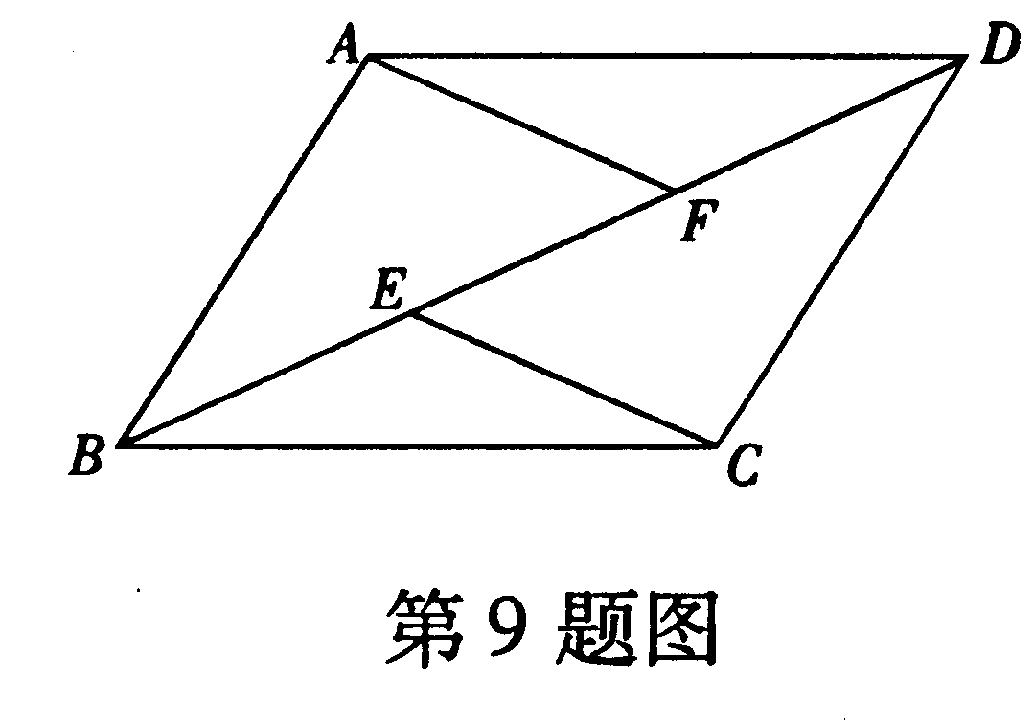
7．某电视台综艺节目从接到的5000个热线电话中，抽取10名“幸运观众”，小颖打通了一次热线电话，她成为“幸运观众”的概率是 ．
8．反比例函数$y=\frac{k}{x}$的图像经过点（2，$−3$），则$k=$ ．
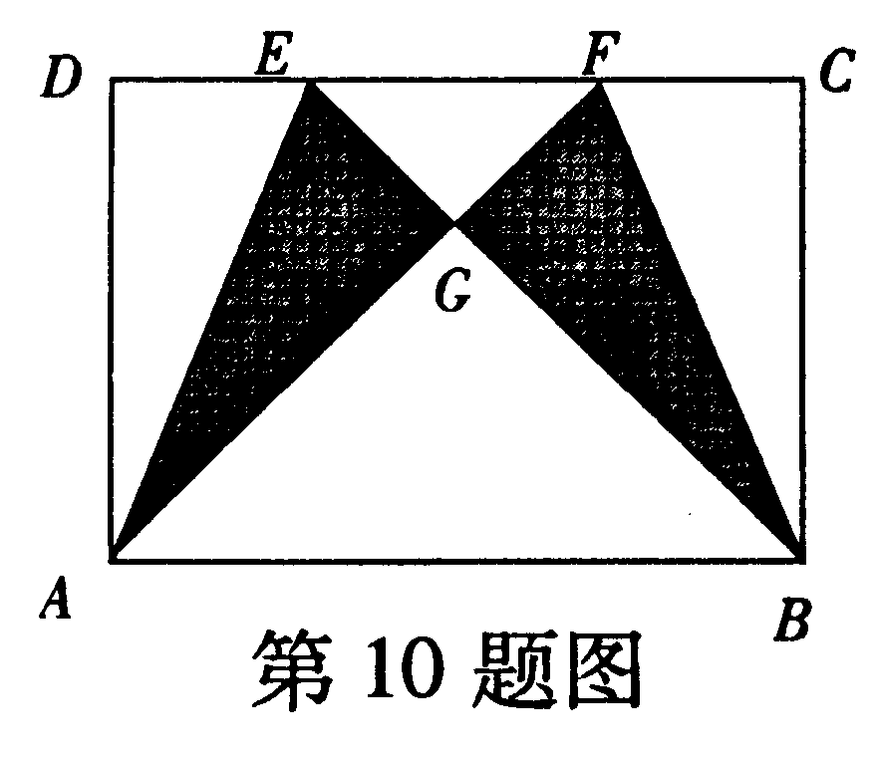
9．如图， ABCD中，BD是对角线，E、F是BD上的点，且$\text{BE}=\text{DF}$，请写出图中一对全等的三角形 ．
10．矩形ABCD中，$\text{AB}=2\sqrt{2}$，将角D与角C分别沿过A和B的直线AE、BF向内折叠，使点D、C重合于点G，且$∠\text{EGF}\text{=∠}\text{AGB}$，则$\text{AD}=$ ．
二、选择题（本大题共6小题，每小题4分，共24分，每小题都有四个备选答案，请把你认为正确的一个答案的代号填在题后的括号内）
11．下列运算中，正确的是……………………………………………………（ ）
A．$a^{2}+a^{2}=2a^{4}$ B．$a^{2}⋅a^{3}=a^{6}$ C．$a^{6}÷a^{3}=a^{2}$ D．${\left({\text{ab}}^{2}\right)}^{2}=a^{2}b^{4}$
12．用以下图形未基本单位，不能进行密铺（铺满地面）的是……………（ ）
A．等边三角形 B．矩形 C．正五边形 D．正六边形
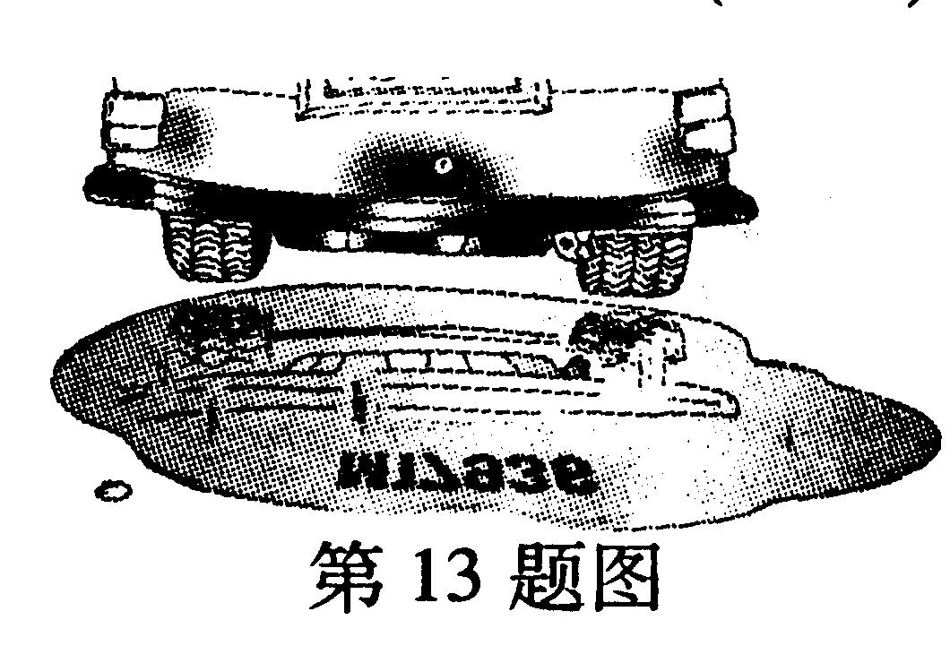
13．如图是一辆汽车车牌在水中的倒影，则该车的牌照号码是………………（ ）
A．W17639 B．W17936
C．M17639 D．M17936
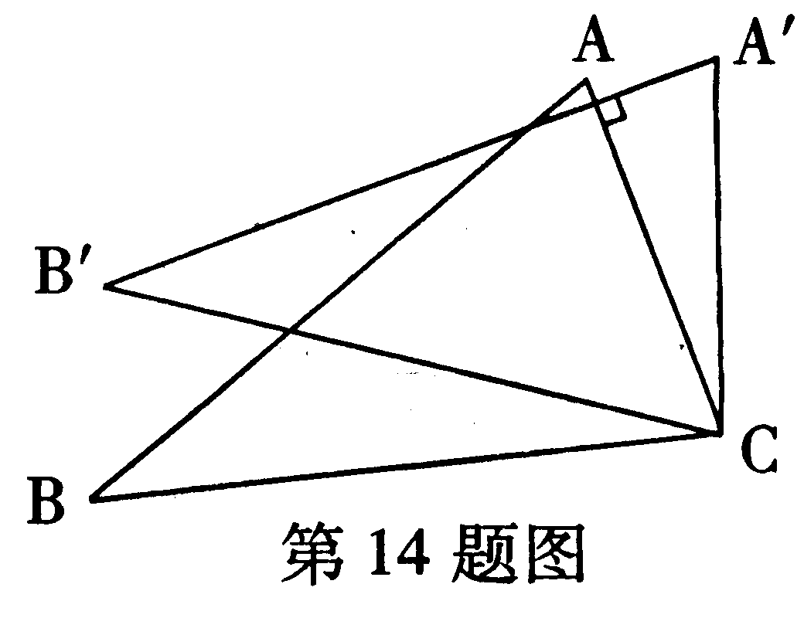
14．如图，将△ABC绕着点C按顺时针方向旋转20°，B点落在$B^{'}$位置，Adian落在$A^{'}$位置，若$\text{AC}⊥A^{'}B^{'}$，则$∠\text{BAC}$的度数是……………（ ）
A．50° B．60° C．70° D．80°
15．将长为1$m$的绳子，截去一半，然后将剩下的再截去一半，如此下去，若余下的绳子长不足1$\text{cm}$，则至少需截几次……………………………………（ ）
A．6次 B．7次 C．8次 D．9次
16．某校公布了该校反映各年级学生体育达标情况的两张统计图，该校七、八、九三个年级共有学生800人。甲、乙、丙三个同学看了这两张统计图后，甲说：“七年级的体育达标率最高。”乙说：“八年级共有学生264人。”丙说：“九年级的体育达标率最高。”甲、乙、丙三个同学中，说法正确的是…………………………………………（ ）
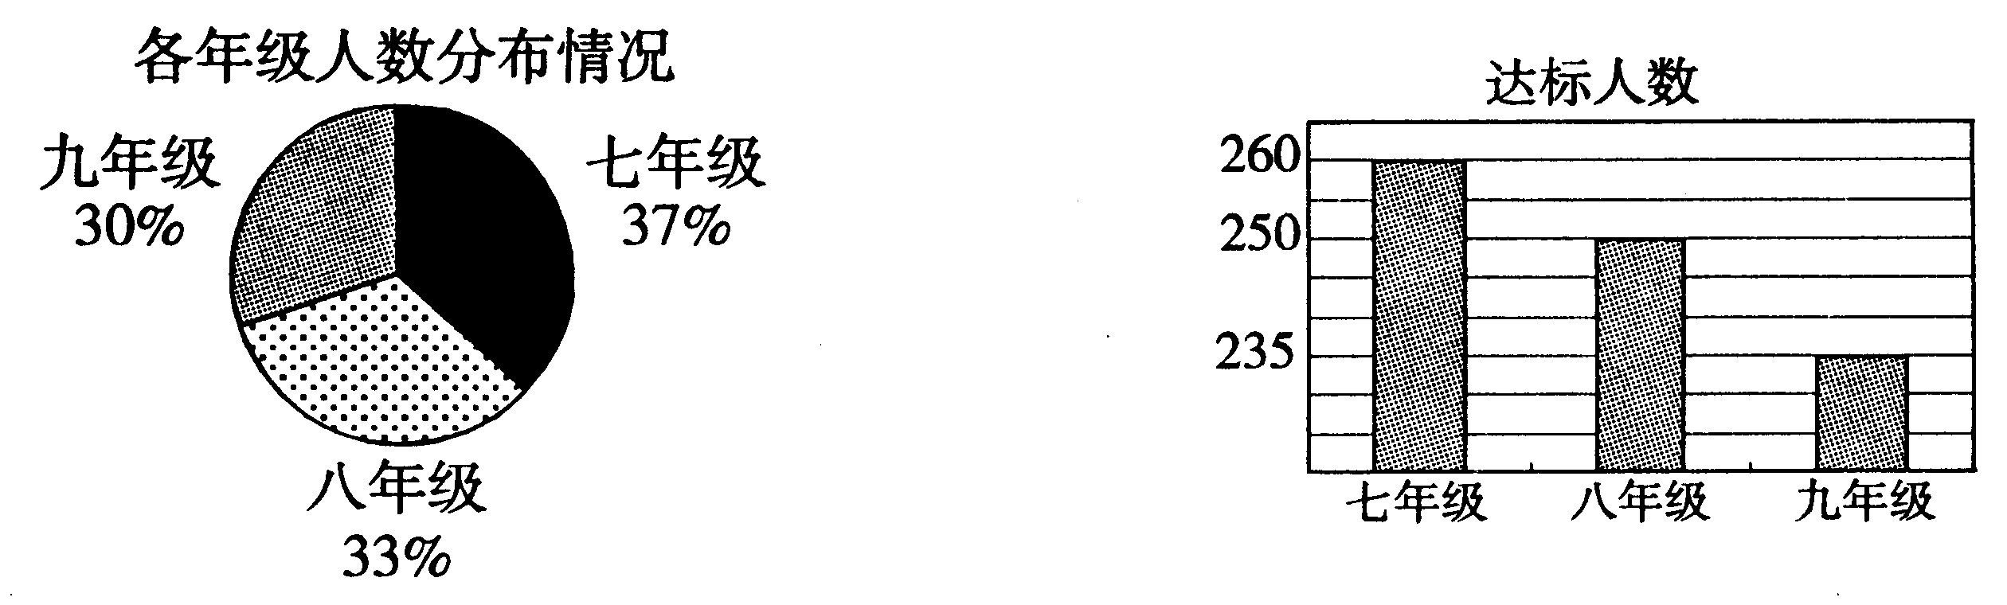
A．甲和乙 B．乙和丙 C．甲和丙 D．甲和乙及丙
三、解答题（本大题共10小题，共96分）
17．（7分）化简：$2a\left(a−b\right)−2a^{2}+3\text{ab}$
解：

18．（7分）解不等式组：$\begin{aligned}\left\{x+4≤3\left(x+2\right) | \right.\end{aligned}$
解：

19．（8分）解分式方程：$\frac{x}{x−2}+1=\frac{4}{x−2}$
解：

20．（8分）已知△ABC的三个顶点坐标如下表：
（1）将下表补充完整，并在直角坐标系中，画出△$A^{'}B^{'}C^{'}$；
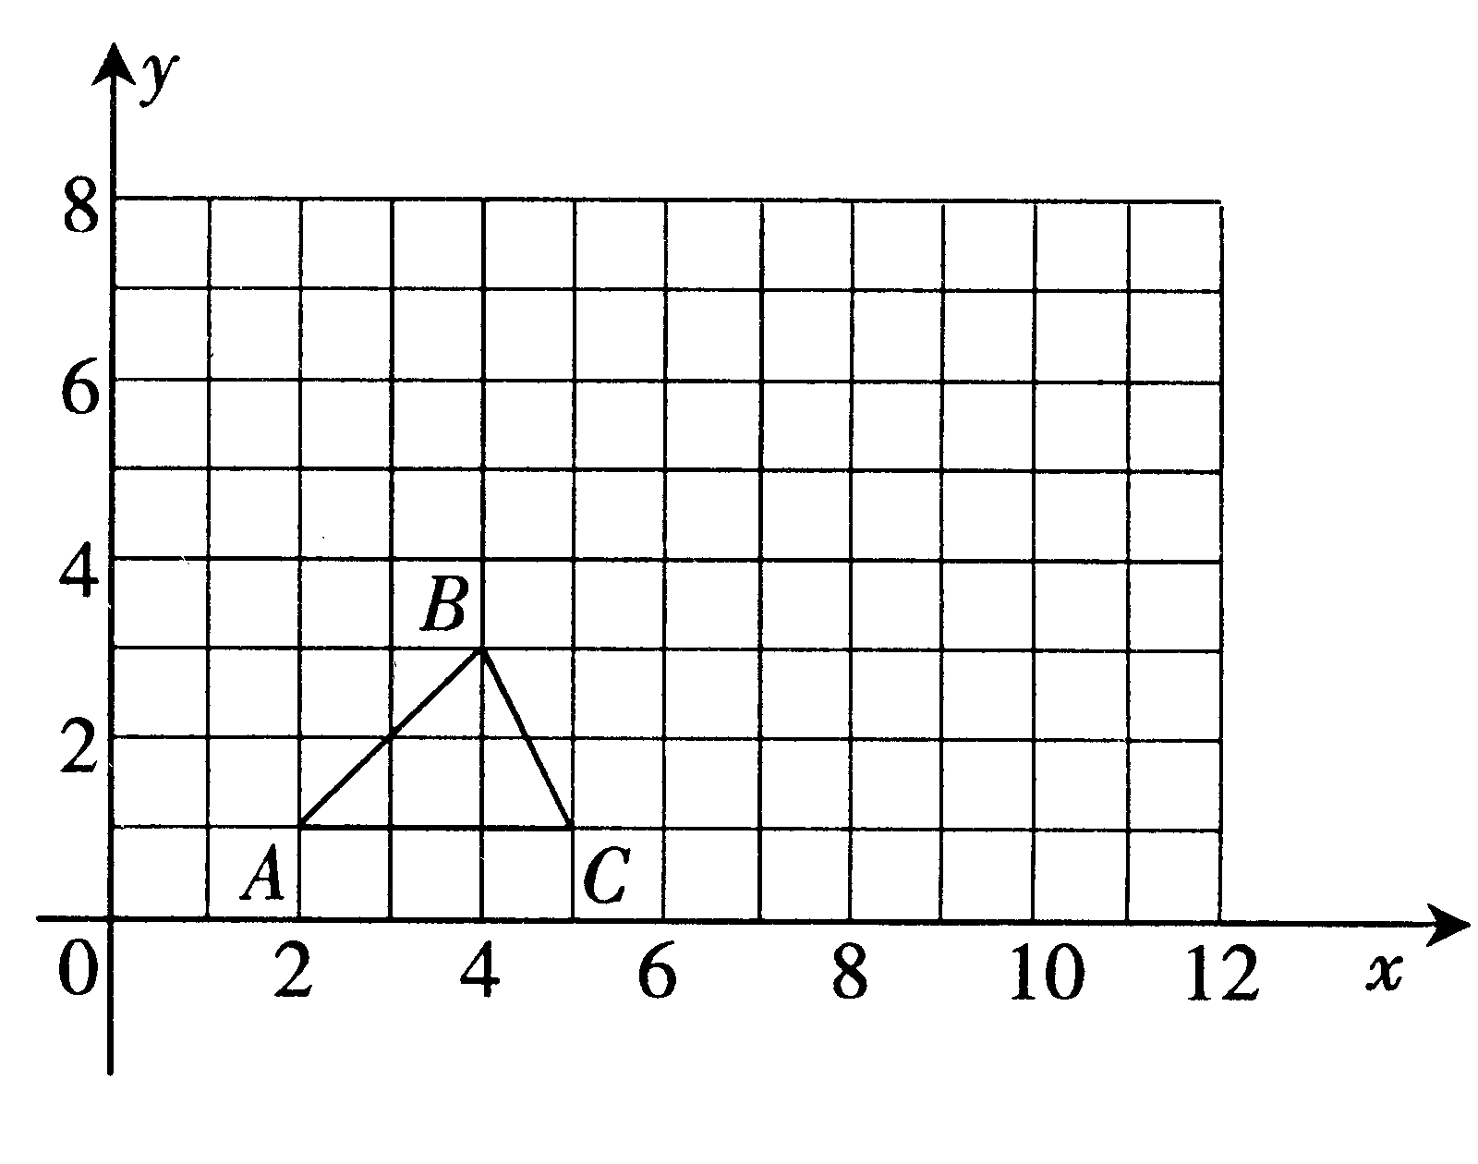

（$x$，$y$） | （$2x$，$2y$）
A （2，1） | $A^{'}$（ 4 ，2 ）
B （4，3） | $B^{'}$（ ， ）
C （5，1） | （ ， ）

（2）观察△ABC与△$A^{'}B^{'}C^{'}$，写出有关这两个三角形关系的一个正确结论。
答：

21．（8分）如图，AB是⊙O的弦，$\text{OC}⊥\text{OA}$交AB于点C，过B的直线交OC的延长线于点E，当$\text{CE}=\text{BE}$时，直线BE与⊙O有怎样的位置关系？请说明理由。
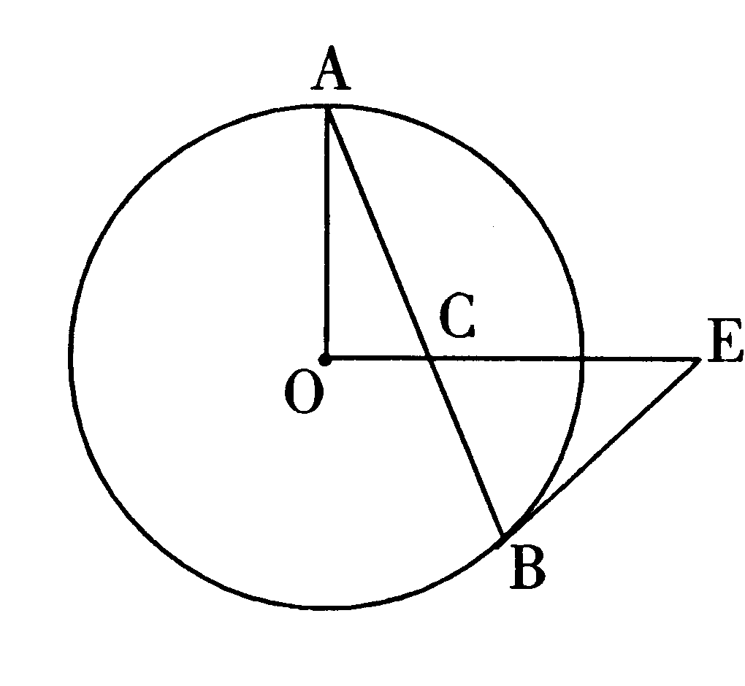

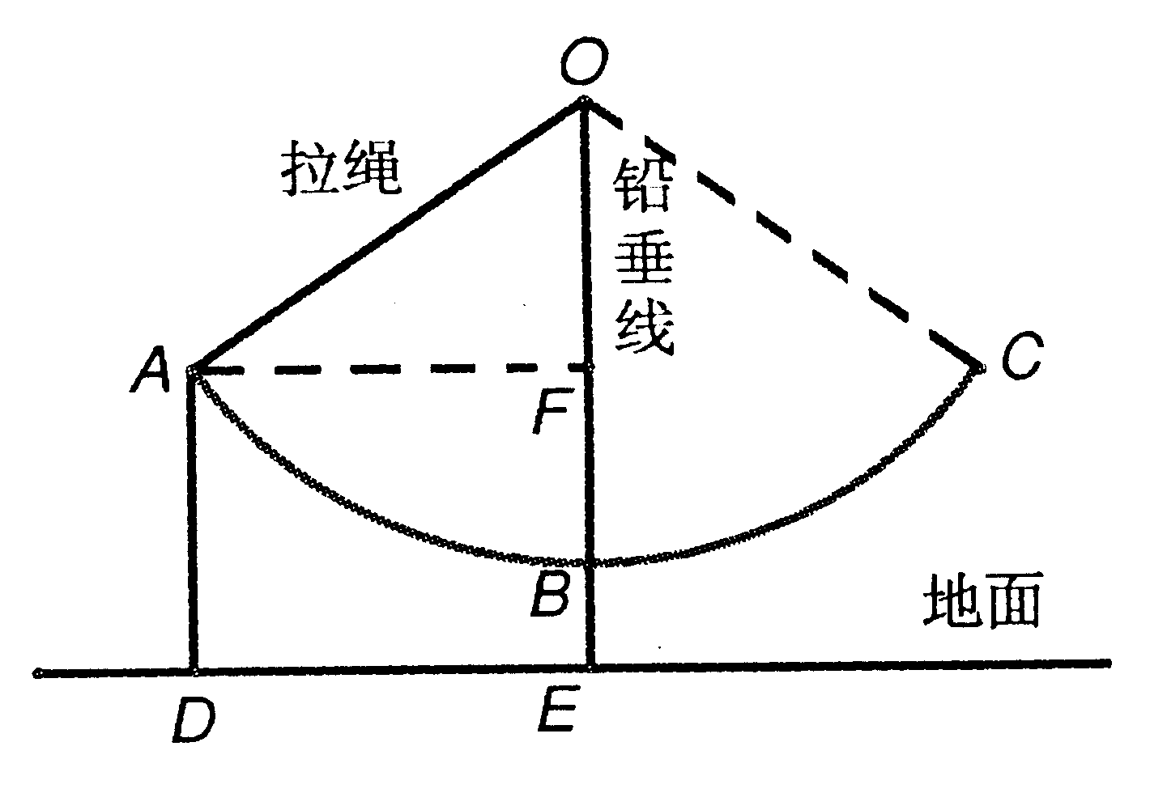
22．（8分）如图，秋千拉绳OB的长为3米，静止时，踏板到地面的距离BE长时0.6米（踏板的厚度忽略不计），小亮荡该秋千时，当秋千拉绳有OB运动到OA时，拉绳OA与铅垂线OE的夹角为55°，请你计算此时该秋千踏板离地面的高度AD是多少米？（精确到0.1米）

23．（10分）李明、王鹏、齐轩三位同学对本校八年级500名学生进行一次每周课余的“上网”时间抽样调查，结果如下图（$t$为上网时间）。根据图中提供的信息，解答下列问题：
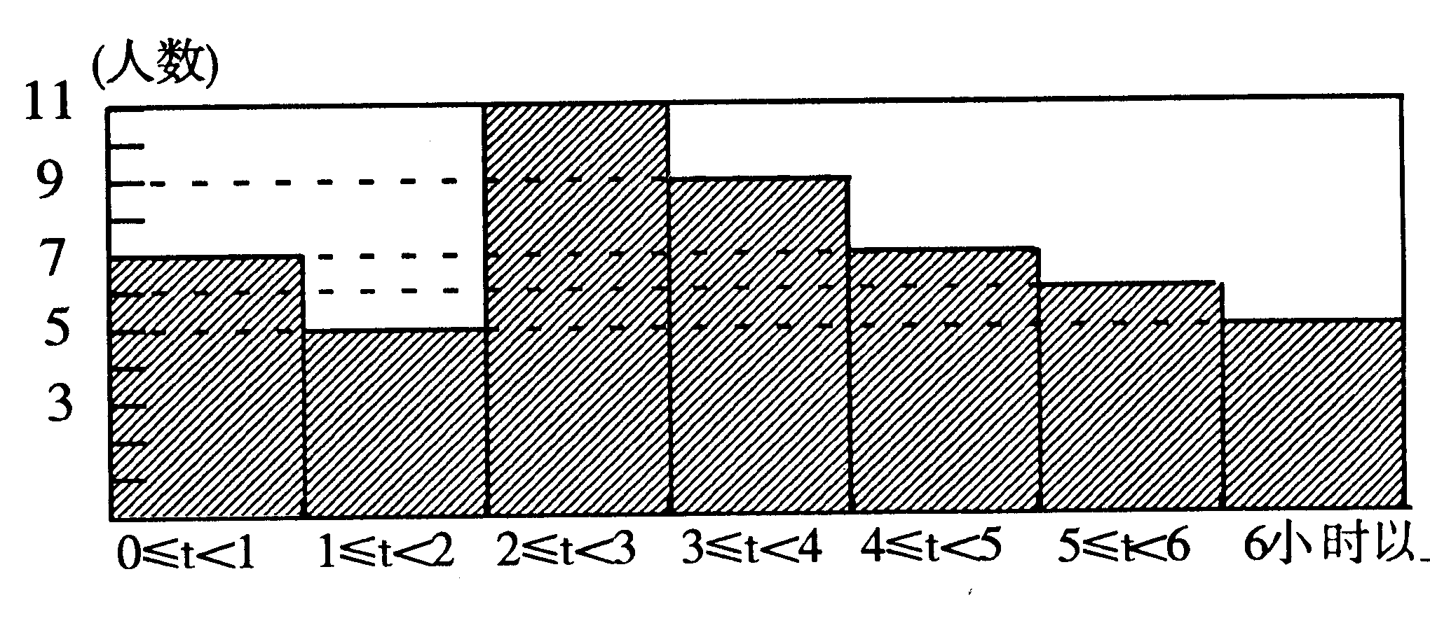
（1）本次抽样调查的学生人数是人 ；
（2）每周上网时间在$2≤t≺3$小时这组的频率是 ；
（3）每周上网时间的中位数落在哪个时间段 ；
（4）请估计该校八年级学生每周上网时间不少于4小时的人数是多少人？
答：

24．（12分）在下图中，每个正方形有边长为1 的小正方形组成：
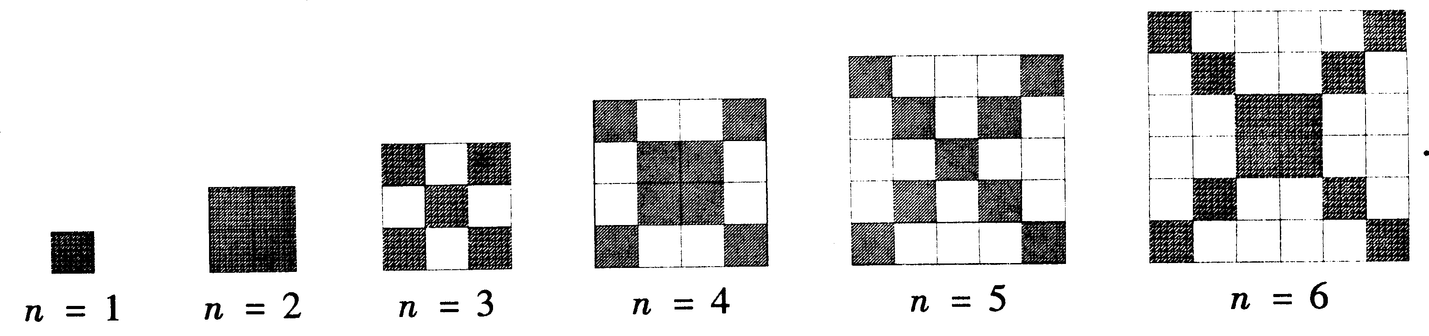

（1）观察图形，请填写下列表格：
正方形边长 | 1 | 3 | 5 | 7 | … | $n$（奇数）
黑色小正方形个数 |  |  |  |  | …

正方形边长 | 2 | 4 | 6 | 8 | … | $n$（偶数）
黑色小正方形个数 |  |  |  |  | …
（2）在边长为$n$（$n≥1$）的正方形中，设黑色小正方形的个数为$P_{1}$，白色小正方形的个数为$P_{2}$，问是否存在偶数$n$，使$P_{2}=5P_{1}$？若存在，请写出$n$的值；若不存在，请说明理由。

25．（14分）近期，海峡两岸关系的气氛大为改善。大陆相关部门于2005年8月1日起对原产台湾地区的15种水果实施进口零关税措施，扩大了台湾水果在大陆的销售。某经销商销售了台湾水果凤梨，根据以往销售经验，每天的售价与销售量之间有如下关系：
每千克售价（元） | 38 | 37 | 36 | 35 | … | 20
每天销量（千克） | 50 | 52 | 54 | 56 | … | 86
设当单价从38元/千克下调了$x$元时，销售量为$y$千克；
（1）写出$y$与$x$间的函数关系式；
（2）如果凤梨的进价是20元/千克，某天的销售价定为30元/千克，问这天的销售利润是多少？
（3）目前两岸还未直接通航，运输要绕行，需耗时一周（七天），凤梨最长的保存期为一个月（30天），若每天售价不低于30元/千克，问一次进货最多只能是多少千克？

26．（14分）如图，正方形ABCD的边长为1，点E是AD边上的动点，从点A沿AD向D运动，以BE为边，在BE的上方作正方形BEFG，连接CG。请探究：
（1）线段AE与CG是否相等？请说明理由：
（2）若设$\text{AE}=x$，$\text{DH}=y$，当$x$取何值时，$y$最大？
（3）连接BH，当点E运动到AD的何位置时，△BEH∽△BAE？
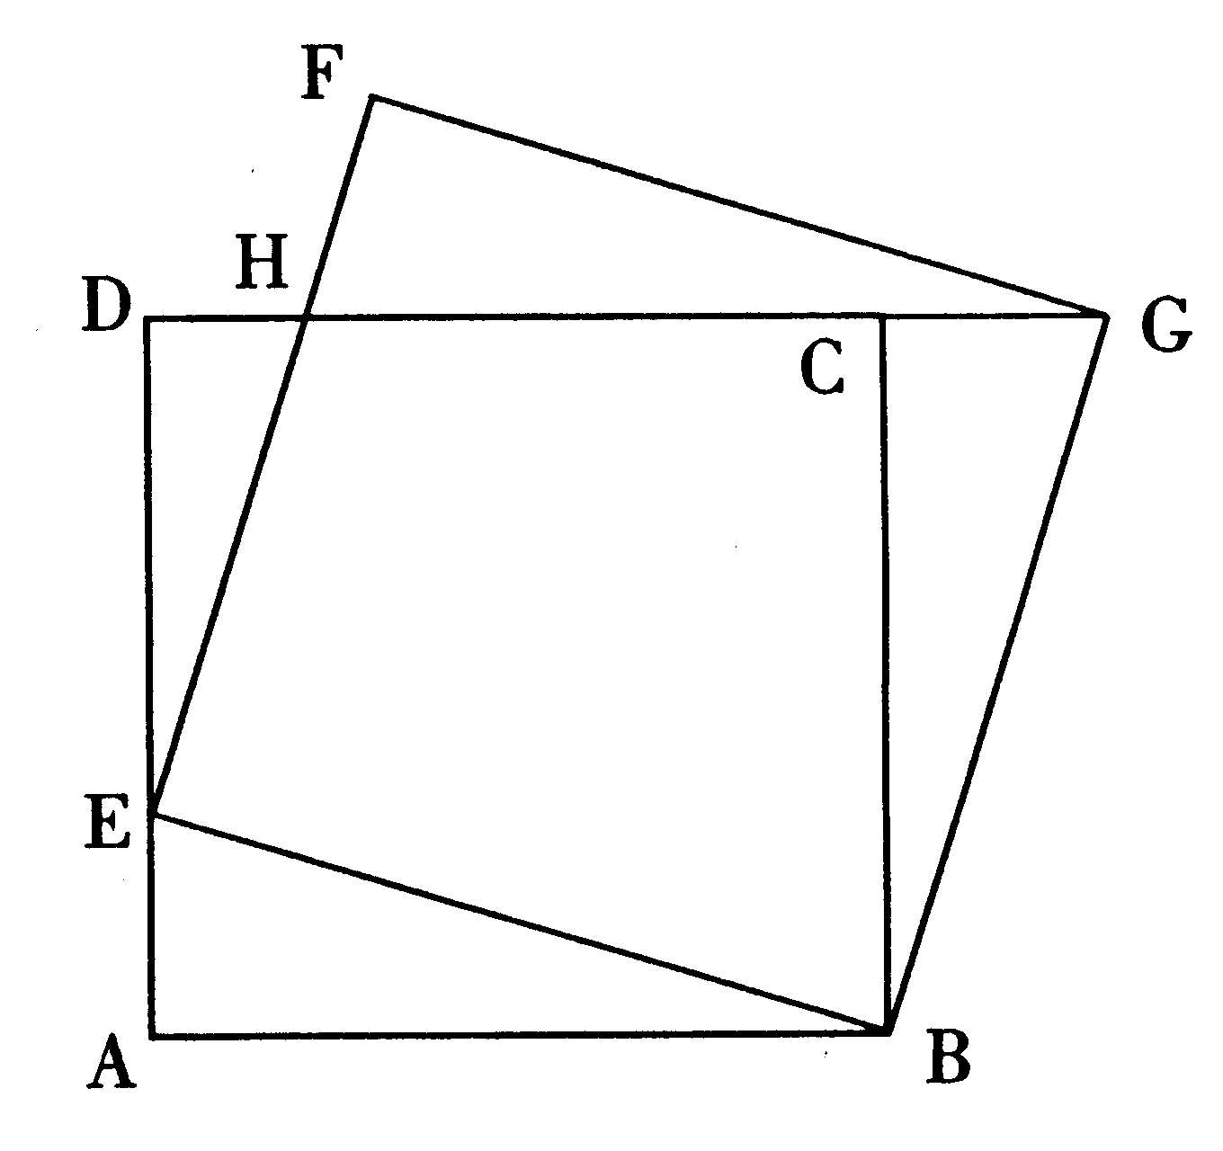

2006年福建省南平市初中毕业、升学考试（新课程）
数学试题参考答案及评分说明
说明：
（1）如果考生的解法与本参考答案不同，可参照本参考答案的平分说明相应评分。
（2）对于解答题，当考生的解答在某一步出现错误时，如果后续部分的解答未改变该题的考试要求，可酌情给分，但原则上不超过后面应得分数的一半，如果有较严重的错误，九不再给分。
（3）解答题右端所注的分数，表示考生正确做到该步应得的累计分数。
（4）评分值给整数分数。
一、填空题（本大题共10小题，每小题3分，共30分）
1． 2 2． $−1$ 3．$a(a+1)(a−1)$ 4．三棱柱 5．$\text{30}π$
6． 对角线互相平分的四边形是平行四边形 7． $\frac{1}{\text{500}}$或0.002 8．$−6$
9．△ABF≌△CDE，或△ADF≌△CBE或△ABD≌△CBD 10． 2
二、选择题（本大题共6小题，每小题4分，共24分）
11． D 12．C 13．D 14．C 15．B 16．B
三、解答题（本大题共10小题，共96分）
17．解：$=2a^{2}−2\text{ab}−2a^{2}+3\text{ab}$ ………………………………………………（4分）
（正确得出上式中前两项各给2分）
$=\text{ab}$ ………………………………………………………………………（7分）
18．解：由 ① 得 $x−3x≤2$ ……………………………………………………（2分）
$x≥−1$ ……………………………………………………（3分）
由 ② 得 $3\left(x−1\right)≺2x$ …………………………………………………（4分）
$3x−2x≺3$ ……………………………………………………（5分）
$x≺3$……………………………………………………… （6分）
∴ $−1≤x≺3$ …………………………………………………（7分）
19．解：$x+x−2=4$………………………………………………………………（5分）
$2x=6$……………………………………………………………………（6分）
$x=3$ ……………………………………………………………………（7分）
经检验 $x=3$ 是原方程的解
∴ $x=3$……………………………………………………………………（8分）
20．（1）
（$x$，$y$） | （$2x$，$2y$）
A （2，1） | $A^{'}$（ 4 ，2 ）
B （4，3） | $B^{'}$（ 8 ，6 ）
C （5，1） | （10 ，2 ）
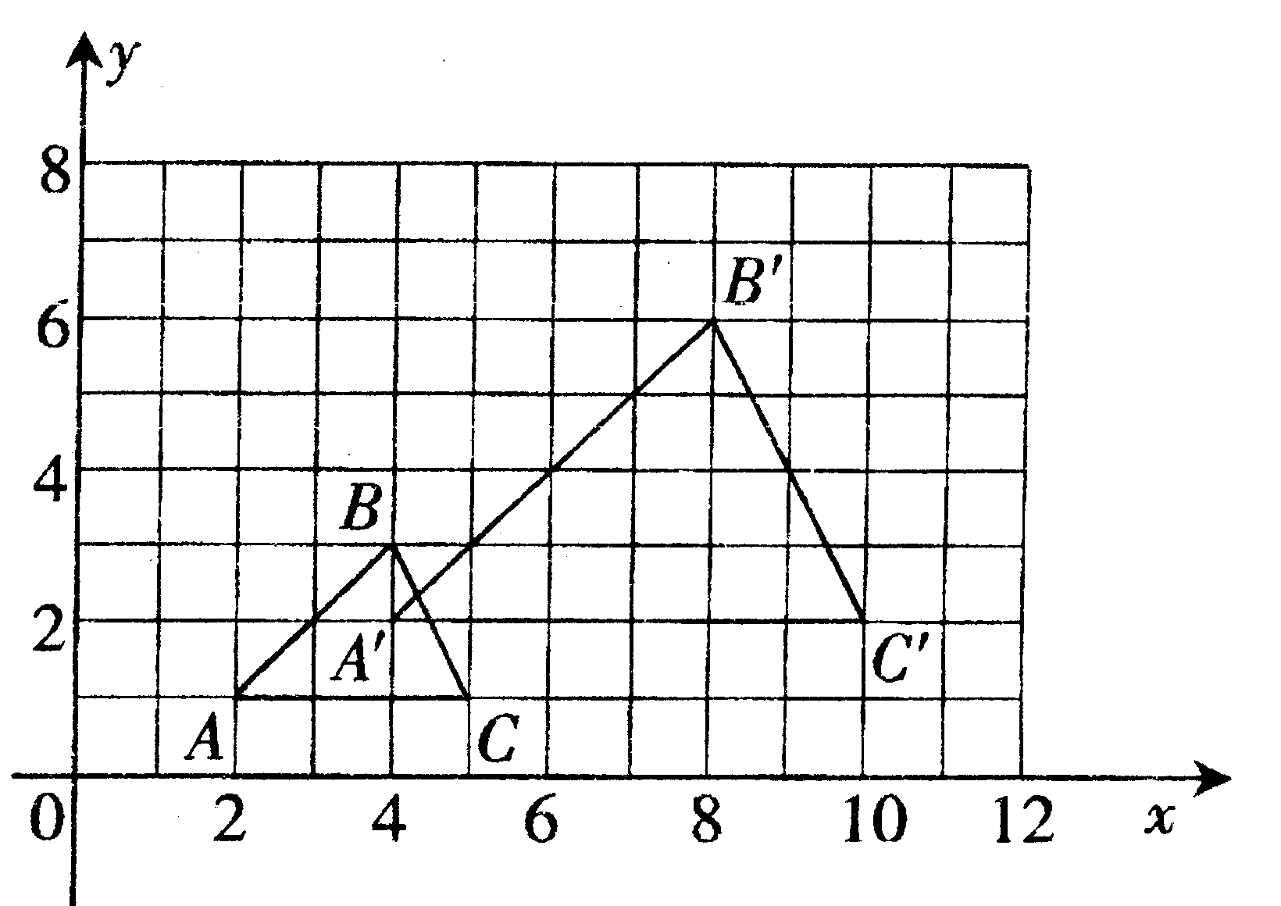

正确写出一个点的坐标各得1分………（2分）
正确画出△$A^{'}B^{'}C^{'}$得3分 ……………（5分）
正确答出有关两三角形形状、大小、位置等关系，如△ABC∽△$A^{'}B^{'}C^{'}$、周长比、相似比、位似比等均给3分………………………………（8分）
21．解：BE与⊙O相切……………………………………（1分）
理由：连接OB……………………………………（2分）
∵ $\text{CE}=\text{BE}$
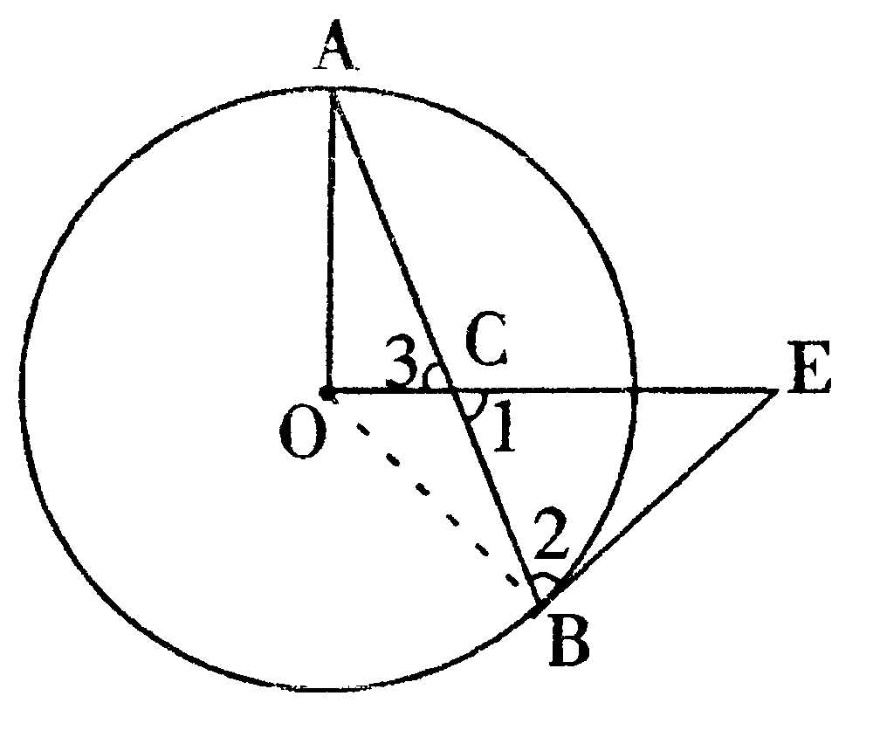
∴ $∠2\text{=∠}1\text{=∠}3$ ……………………………（3分）
∵ $\text{OC}⊥\text{OA}$
∴ $∠3\text{+∠}A=\text{90}°$
∴ $∠2\text{+∠}A=\text{90}°$ …………………………(5分)
又∵ $\text{OA}=\text{OB}$
∴ $∠A\text{=∠}\text{OBA}$
∴ $∠2\text{+∠}\text{OBA}=\text{90}°$
即$∠\text{OBE}=\text{90}°$…………………………………………（7分）
∴ BE与⊙O相切………………………………………（8分）
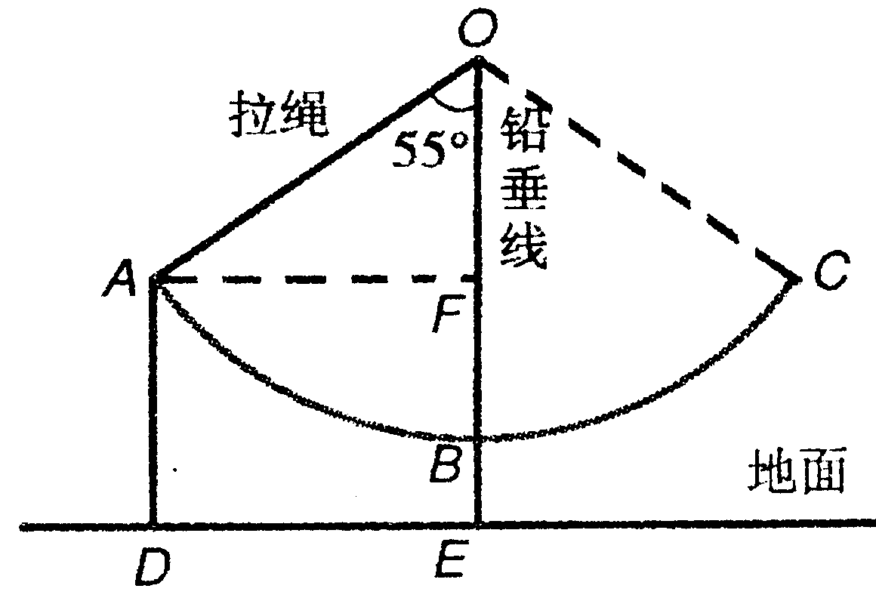
22．解：如图在Rt△AFO中$∠\text{AFO}=\text{90}°$
∴ $\text{cos}∠\text{AOF}=\frac{\text{OF}}{\text{OA}}$
∴ $\text{OF}=\text{OA}⋅\text{cos}∠\text{AOF}$…………（4分）
又∵ $\text{OA}=\text{OB}=3,∠\text{AOF}=\text{55}°$
∴ $\text{OF}=3⋅\text{cos}\text{55}°≈1\text{.}\text{72}$…………（6分）
∴ $\text{EF}=3+0\text{.}6−1\text{.}\text{72}≈1\text{.}9$
∴ $\text{AD}=\text{EF}=1\text{.}9$……………………（8分）
23．解：（1）50 ……………………………………………………（2分）
（2）0.72 …………………………………………………（4分）
（3）$3≤t≺4$ ……………………………………………（6分）
（4）$\frac{7+6+5}{\text{50}}×\text{500}$ ……………………………………（8分）
$=\text{180}$…………………………………………………（10分）
24．解：（1）1，5，9，13 …………………………………………（2分）
（奇数）$2n−1$ ………………………………………（4分）
4，8，12，16 …………………………………………（6分）
（偶数）$2n$ …………………………………………（8分）
（2）由（1）可知$n$位偶数时$P_{1}=2n$
$∴P_{2}=n^{2}−2n$………………………………………………（9分）
根据题意得$n^{2}−2n=5⋅2n$………………………………（10分）
$n^{2}−\text{12}n=0$
$n=\text{12},n=0$（不合题意舍去）………………（11分）
∴ 存在偶数 $n=\text{12}$，使得$P_{2}=5P_{1}$…………………………（12分）
25．解：（1）$y=\text{50}+2x$……………………………………………………（4分）
（2）销售价定位30元/千克时
$x=\text{38}−\text{30}=8$ ……………………………………………………（6分）
$y=\text{50}+2×8=\text{66}$…………………………………………………（7分）
$\text{66}×\left(\text{30}−\text{20}\right)=\text{660}$
∴ 这天销售利润是660元…………………………………………（9分）
（3）设一次进货最多$m$千克
$\frac{m}{\text{66}}≤\text{30}−7$ …………………………………………………………（12分）
$m≤\text{1518}$
∴一次进货最多不能超过1518千克。………………………………（14分）
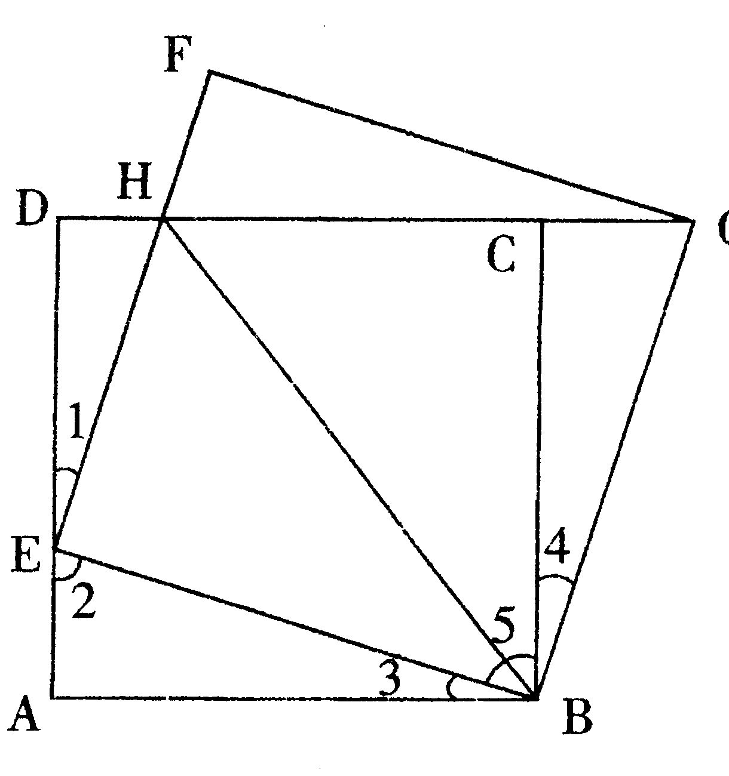
26．解：（1）$\text{AE}=\text{CG}$
理由：正方形ABCD和正方形BEFG中
$∠3\text{+∠}5=\text{90}°$
$∠4\text{+∠}5=\text{90}°$
∴ $∠3\text{=∠}4$
又$\text{AB}=\text{BC},\text{BE}=\text{BG}$…………（2分）
∴△ABE≌△CBG …………………（3分）
∴ $\text{AE}=\text{CG}$ ……………………（4分）
（2）∵正方形ABCD和正方形BEFG
∴$∠A\text{=∠}D\text{=∠}\text{FEB}=\text{90}°$
∴ $∠1\text{+∠}2=\text{90}°$
$$∠2\text{+∠}3=\text{90}°$$
∴ $∠1\text{=∠}3$
又∵$∠A\text{=∠}D$
∴△ABE∽△DEH ……………………………………………（6分）
∴$\frac{\text{DH}}{\text{AE}}=\frac{\text{DE}}{\text{AB}}$ ………………………………………………（7分）
∴ $\frac{y}{x}=\frac{1−x}{1}$ …………………………………………………（8分）
∴ $y=−x^{2}+x$
$=−(x−\frac{1}{2})^{2}+\frac{1}{4}$ ………………………………………（9分）
当$x=\frac{1}{2}$时，$y$有最大值为$\frac{1}{4}$………………………………（10分）
（3）当E点是AD的中点时，△BEH∽△BAE
理由：∵ E是AD中点
∴ $\text{AE}=\frac{1}{2}$
∴ $\text{DH}=\frac{1}{4}$…………………………………………（11分）
又∵△ABE∽△DEH
∴ $\frac{\text{EH}}{\text{BE}}=\frac{\text{DH}}{\text{AE}}=\frac{1}{2}$…………………………………（12分）
又∵ $\frac{\text{AE}}{\text{AB}}=\frac{1}{2}$
∴ $\frac{\text{AE}}{\text{AB}}=\frac{\text{EH}}{\text{BE}}$………………………………………（13分）
又$∠\text{DAB}\text{=∠}\text{FEB}=\text{90}°$
∴ △BEH∽△BAE……………………………………（14分）

声明：本资料由 考试吧（Exam8.com） 收集整理，转载请注明出自 http://www.exam8.com
服务：面向较高学历人群，提供计算机类，外语类，学历类，资格类，会计类，工程类，医学类等七大类考试的全套考试信息服务及考前培训.

